SISTEMAS EXCRETORES EN INVERTEBRADOS
Los animales diblásticos eliminan las sustancias nitrogenadas por difusión. Este sistema también es seguido por animales triblásticos simples. Sin embargo, es más habitual la presencia de estructuras específicas que cumplen esa función. Podemos encontrar protonefridios, metanefridios, tubos de Malpighi, glándulas verdes y glándulas coxales.
.Protonefridios
Son estructuras sencillas que aparecen en acelomados o pseudocelomados. Hay dos tipos de protonefridios:
- Células flamígeras: son células grandes con cilios. Conectan unas células del interior del cuerpo con el exterior mediante un pequeño conducto. Los productos nitrogenados pasan de una célula a otra, hasta llegar a la célula flamígera que lo expulsa al exterior, gracias a la corriente que crea el movimiento de los cilios.
- Solenocitos: son células grandes, flageladas, con un collarete. Se asocian unas células con otras formando una cámara a la que se expulsan las sustancias nitrogenadas, que salen al exterior, gracias a la acción de los flagelos.
Metanefridios
Aparece en anélidos, moluscos y algunos artrópodos. Son tubos enrollados, con dos aberturas. Un extremo es el nefrostoma, que está en contacto con la cavidad celómica y extrae de ésta todo tipo de sustancias. En el tubo del metanefridio, llamado nefroducto, se produce la reabsorción de los compuestos útiles para el animal. Las sustancias tóxicas se expulsan al exterior a través del nefroporo
Glándulas verdes (o antenales)
Aparecen en crustáceos. Se encuentran situadas debajo de las antenas. Están formadas por un saco que recoge los compuestos tóxicos, un largo tubo que termina en la vejiga, que es una zona ensanchada donde se acumulan las sustancias nitrogenadas, que se expulsan a través del nefridioporo.
Glándulas coxales
Son estructuras similares a las glándulas verdes de crustáceos, que aparecen en arácnidos. Se encuentran al lado de las coxas, que son los primeros artejos de las patas.
LA EXCRECIÓN EN VERTEBRADOS
Muchas estructuras corporales pueden cumplir la función de excreción de sustancias tóxicas. Entre ellas, cabe citar la piel, que mediante las glándulas exocrinas puede verter disueltas sustancias al exterior. También, el aparato respiratorio, además de expulsar CO₂, residuo metabólico de la actividad celular, vierte, disperso en la humedad del aire, otras sustancias que el organismo no desea.
Sin embargo, los vertebrados poseen órganos específicos para la eliminación de sustancias nitrogenadas. Además, asociada con esta función, igual que en otros animales, el sistema excretor mantiene constantes en el medio interno los niveles de ciertas sustancias esenciales para la vida. Los órganos encargados de llevar a cabo estas funciones son los riñones. Son órganos pares, formados por túbulos renales. Existen tres tipos de estructuras filtradoras:
Pronefros  Son estructuras que aparecen en los embriones de vertebrados. Están constituidos por gran cantidad de nefrostomas que se unen a un tubo mayor, denominado uréter. Los nefrostomas recogen líquido filtrado de un glomérulo, formado por capilares.  Mesonefros  Aparecen en peces y anfibios en la fase adulta y en embriones de reptiles, aves y mamíferos. El riñón está constituido por un gran número de túbulos que, en su zona inicial, en contacto con el sistema circulatorio, poseen un tramo ensanchado denominado cápsula de Bowman. Cerca de esta cápsula aparece un nefrostoma atrofiado. La cápsula de Bowman absorbe el líquido que se filtra de los capilares del glomérulo.  Los anfibios, como otros animales, utilizan, además de sus estructuras renales, glándulas de la piel para expulsar sustancias tóxicas. |  | 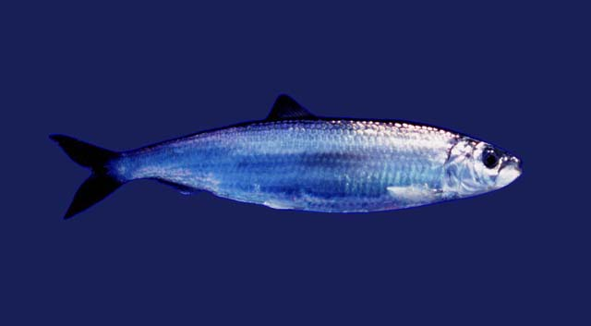  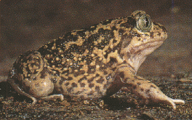

Metanefros
Aparece en reptiles, aves y mamíferos. El riñón está constituido por unos túbulos denominados nefronas. Las nefronas son tubos que se dividen en las siguientes partes:
- Cápsula de Bowman: es una zona inicial ensanchada, que recoge el líquido que se filtra de los capilares del glomérulo.
- Túbulo contorneado proximal: zona tortuosa donde se produce la reabsorción de sustancias disueltas en el líquido filtrado y que son necesarias para el organismo, por lo que pasan de nuevo a la sangre.
- Asa de Henle: es un tramo estrecho y curvado, donde se concentra el líquido que circula por la nefrona. Está rodeado de vasos sanguíneos.
- Túbulo contorneado distal: es otra zona tortuosa, donde continúa la reabsorción de sustancias y aumenta la concentración del líquido circulante. Desemboca en el túbulo colector.

- Los tiburones y las rayas, anfibios en fase adulta, tortugas y mamíferos expulsan urea como producto nitrogenado de desecho. Estos animales reciben el nombre de ureotélicos. La urea se forma cuando los radicales amina se unen al carbono. Esta sustancia, pese a ser tóxica, puede ser almacenada en el interior del animal siempre que esté disuelta en abundante agua.
- Los tiburones y las rayas, anfibios en fase adulta, tortugas y mamíferos expulsan urea como producto nitrogenado de desecho. Estos animales reciben el nombre de ureotélicos. La urea se forma cuando las radicales aminas se unen al carbono. Esta sustancia, pese a ser tóxica, puede ser almacenada en el interior del animal siempre que esté disuelta en abundante agua.

